Министерство науки и высшего образования Российской Федерации
Федеральное государственное бюджетное образовательное учреждение
высшего образования

Иркутский национальный исследовательский технический университет

Институт информационных технологий и анализа данных
^{наименование института}
Кафедра вычислительной техники
^{наименование кафедры}

Отчет
по лабораторной работе №4
по дисциплине «Объектно-ориентированное программирование»
«Разработка классов с использованием механизмов наследования, полиморфизма и инкапсуляции»
^{наименование темы}
Вариант №14

Выполнил студент |  | ИСТб-19-1 |  |  |  | Евстратов В.С.
 |  | ^{шифр} |  | ^{подпись} |  | ^{И.О. Фамилия}
Проверил |  |  |  |  |  | Маланова Т.В.
 |  |  |  | ^{подпись} |  | ^{И.О. Фамилия}
Работа защищена с оценкой

Иркутск 2020 г.

Содержание

1 Постановка задачи 3
2 Проектирование классов 4
3 Структура пользовательского меню 5
4 Таблица тестов 6
5 Результаты тестирования 8
6 Исходный код 19
Список использованных источников 30

1 Постановка задачи
В соответствии с индивидуальным заданием описать иерархию классов, для каждого класса описать поля и соответствующие методы доступа к ним. В зависимости от задания некоторые из этих классов (как минимум один) являются абстрактными и служат для выделения общих данных и поведения для других классов. Абстрактный класс должен содержать как минимум один абстрактный метод, реализация которого у его наследников должна различаться. Помимо этого в общую часть задания входит разработка класса группирующего объекты описанных в соответствии с заданием классов. Для первого варианта индивидуального задания это может быть класс «кафедра». Для выполнения задания необходимо создать некоторое количество объектов, добавить их в группу используя предусмотренные методы класса «группы» и для каждого из них вызвать унаследованный метод.

2 Проектирование классов
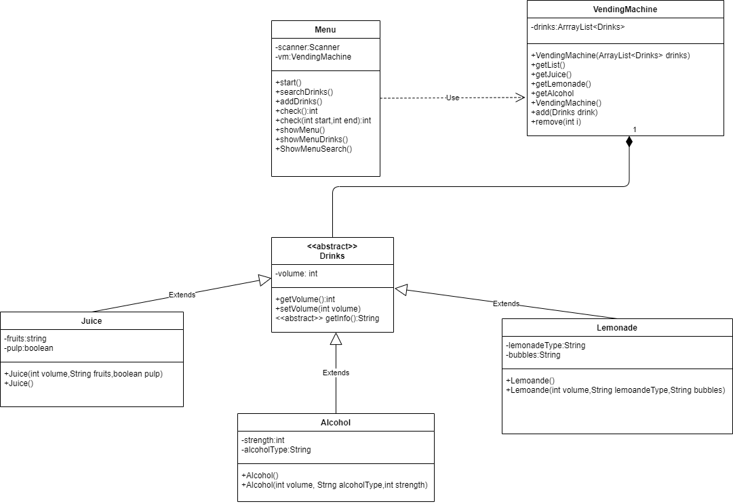
Рисунок 1 – Спроектированная иерархия классов и сами классы

3 Структура пользовательского меню
Пользовательское меню работает с классом группой VendingMachine и позволяет выбрать нужные действия:
- Добавить напиток, при добавлении нужно указать какой тип напитка добавляется
- Просмотреть все напитки
- Удалить напиток. Сначала выводится список всех напитков в автомате, потом нужно ввести номер напитка, который пользователь хочет удалить
- Поиск напитков. Поиск происходит по категориям: соки, газировки, алкоголь.
- Выход
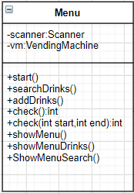

Рисунок 2 – Структура пользовательского меню

4 Таблица тестов
Таблица 1 - Тесты
№ | Задание | Вход | Выход | Примечания
1 | Проверка вывода стандартного содержания VendingMachine | 2 | - | Выведены напитки, которые находятся в автомате по умолчанию
2 | Проверка добавления сока в автомат | 1  1  Яблоко  10  1 | - | Добеленный напиток, соответствует введённым параметрам, так же происходит проверка введённых чисел
3 | Проверка удаления из группы | 3  1 | - | Выбранный напиток был удален корректно
4 | Проверка поиска всех соков среди напитков в автомате | 4  1 | - | Поиск был совершен успешно и было выведены все напитки типа сок
Продолжение таблицы 1
№ | Задание | Вход | Выход | Примечания
5 | Проверка поиска последовательности нот | 5  1  4  12  13 | My Piano | При неправильном вводе будет произведен повторный запрос на ввод
6 | Проверка поиска по панораме | 5  3  1  1 | My Piano | При неправильном вводе будет произведен повторный запрос на ввод

5 Результаты тестирования
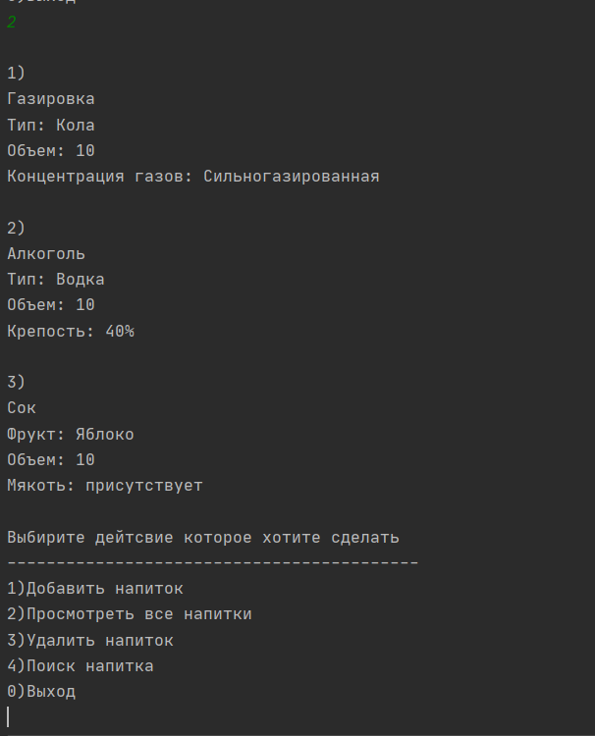
Рисунок 3 – Результат теста 1
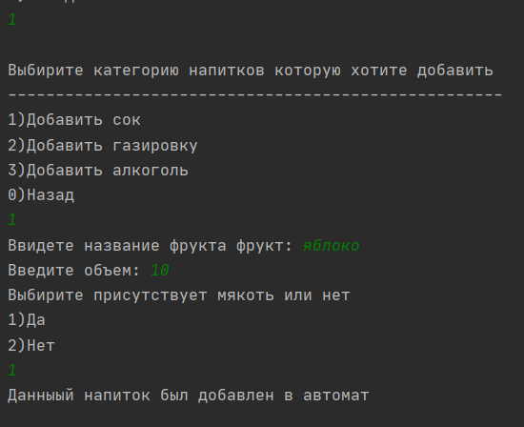
Рисунок 4 – Результат теста 2.1
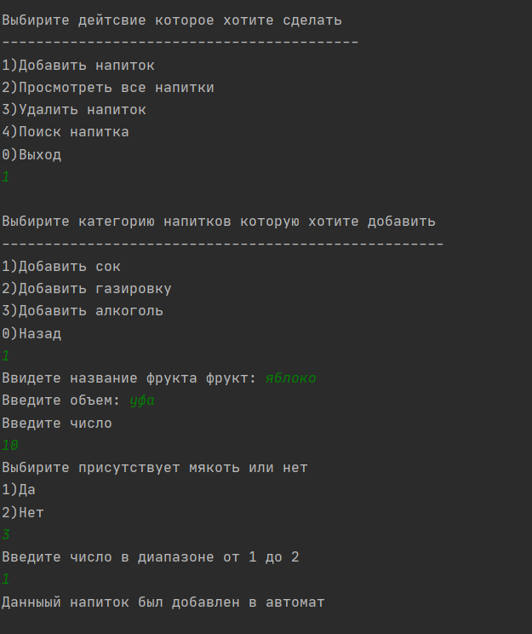
Рисунок 5 – Результат теста 2.2
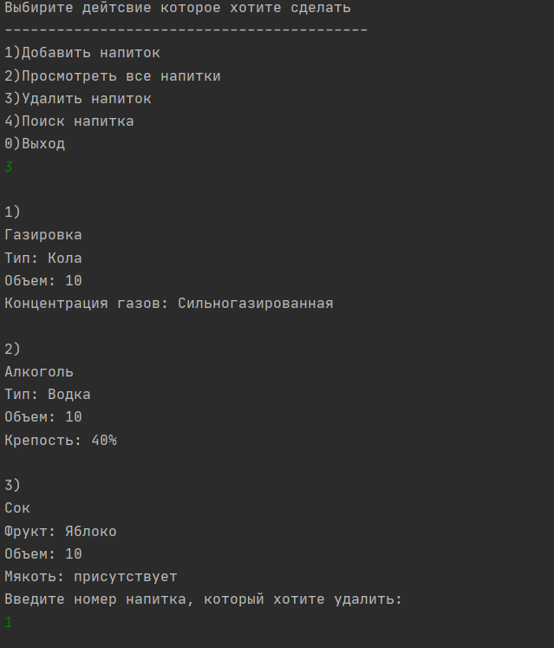
Рисунок 6 – Результат теста 3.1
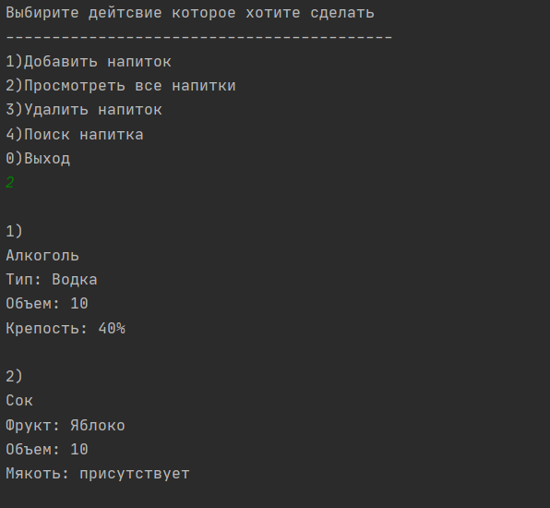
Рисунок 7 – Результат теста 3.2
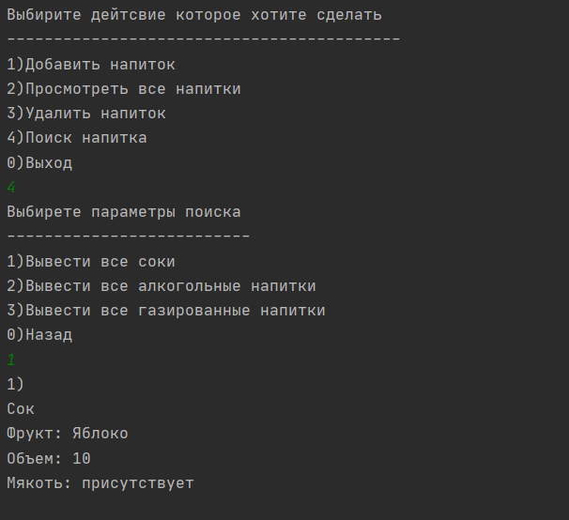
Рисунок 8 – Результат теста 4

6 Исходный код
Класс Main
package Lab4;
public class Main {
public static void main(String[] args) {
Menu.start();
}
}
Класс Menu
package Lab4;
import java.util.Scanner;
public class Menu {
private static Scanner scanner=new Scanner(System.in);
public static VendingMachine vm=new VendingMachine();
public static void start(){
boolean flag=true;
int k=10;
while(k!=0)
{
showMenu();
try {
k = Integer.parseInt(scanner.nextLine());
} catch (NumberFormatException e) {
System.out.println("Введите заново число");
continue;
}
switch (k) {
case 1 -> addDrink();
case 2 -> {
vm.getList();
}
case 3->{
vm.getList();
System.out.println("Введите номер напитка, который хотите удалить: ");
vm.remove(check());
}
case 4->{
searchDrinks();
}
case 0-> {return;}
default -> {
System.out.println("Такого действия нет");
}
}
}
}
public static void searchDrinks()
{
showMenuSearch();
int k=10;
while(k!=0)
{
try {
k = Integer.parseInt(scanner.nextLine());
} catch (NumberFormatException e) {
System.out.println("Введите заново число");
continue;
}
switch (k) {
case 1 -> {
vm.getJuice();
return;
}
case 2 -> {
vm.getAlcohol();
return;
}
case 3 ->{
vm.getLemonade();
return;
}
case 0-> {return;}
default -> {
}
}
}
}
public static void addDrink(){
showMenuDrinks();
int k=10;
while(k!=0)
{
try {
k = Integer.parseInt(scanner.nextLine());
} catch (NumberFormatException e) {
System.out.println("Введите заново число");
continue;
}
switch (k) {
case 1 -> {
Juice juice=new Juice();
System.out.print("Ввидете название фрукта фрукт: ");
juice.fruits=scanner.nextLine();
System.out.print("Введите объем: ");
juice.volume=check();
System.out.println("Выбирите присутствует мякоть или нет \n1)Да \n2)Нет");
juice.pulp= check(1,2)==1;
System.out.println("Данныый напиток был добавлен в автомат");
vm.add(juice);
return;
}
case 2 -> {
Lemonade lemonade=new Lemonade();
System.out.print("Ввидете название газировки: ");
lemonade.lemonedeType=scanner.nextLine();
System.out.print("\nВведите объем: ");
lemonade.volume=check();
System.out.println("\nВыбирите концентрацию газов 1)сильногазированная 2)слабогазированная");
if(check(1,2)==1)
lemonade.bubbles="сильногазированный";
else lemonade.bubbles="слабогазированный";
System.out.println("Данныый напиток был добавлен в автомат");
vm.add(lemonade);
return;
}
case 3 ->{
Alcohol alcohol=new Alcohol();
System.out.print("Ввидете название алкоголя: ");
alcohol.alcoholType=scanner.nextLine();
System.out.print("\nВведите объем: ");
alcohol.volume=check();
System.out.print("\nВведите крепкость: ");
alcohol.strength =check();
System.out.println("Данныый напиток был добавлен в автомат");
vm.add(alcohol);
return;
}
case 0-> {return;}
default -> {
System.out.println("Такой категории");
showMenuDrinks();
}
}
}
}
public static int check(int start, int end)
{
while (true) {
try {
int k = Integer.parseInt(scanner.nextLine());
if (k == 1 || k == 2)
return k;
} catch (NumberFormatException e) {
System.out.println("Введите число");
continue;
}
System.out.println("Введите число в диапазоне от "+start+" до "+end);
}
}
public static int check()
{
while (true) {
try {
int k = Integer.parseInt(scanner.nextLine());
return k;
} catch (NumberFormatException e) {
System.out.println("Введите число");
}
}
}
public static void showMenu()
{
System.out.println("\nВыбирите дейтсвие которое хотите сделать");
System.out.println("------------------------------------------");
System.out.println("1)Добавить напиток");
System.out.println("2)Просмотреть все напитки");
System.out.println("3)Удалить напиток");
System.out.println("4)Поиск напитка");
System.out.println("0)Выход");
}
public static void showMenuDrinks()
{
System.out.println("\nВыбирите категорию напитков которую хотите добавить");
System.out.println("----------------------------------------------------");
System.out.println("1)Добавить сок");
System.out.println("2)Добавить газировку");
System.out.println("3)Добавить алкоголь");
System.out.println("0)Назад");
}
public static void showMenuSearch()
{
System.out.println("Выбирете параметры поиска");
System.out.println("--------------------------");
System.out.println("1)Вывести все соки");
System.out.println("2)Вывести все алкогольные напитки");
System.out.println("3)Вывести все газированные напитки");
System.out.println("0)Назад");
}
}
Класс VendingMachine
package Lab4;
import java.util.ArrayList;
public class VendingMachine {
private ArrayList<Drinks> drinks=new ArrayList<>();
public VendingMachine(ArrayList<Drinks> drinks)
{
this.drinks=drinks;
}
public void getList()
{
for (int i = 0; i < drinks.size(); i++) {
System.out.println();
System.out.print(i + 1 + ")");
System.out.println("\n" + drinks.get(i).getInfo());
}
}
public void getJuice()
{
int k=0;//Счетчик колличества соков в списке
for (int i = 0; i < drinks.size(); i++) {
if(drinks.get(i) instanceof Juice) {
System.out.println(k+1+")");
System.out.println(drinks.get(i).getInfo());
k++;
}
}
if(k==0)
System.out.println("В автомате не было найдено ни одного напитка данной категории");
}
public void getLemonade()
{
int k=0;//Счетчик колличества соков в списке
for (int i = 0; i < drinks.size(); i++) {
if(drinks.get(i) instanceof Lemonade) {
System.out.println(k+1+")");
System.out.println(drinks.get(i).getInfo());
k++;
}
}
if(k==0)
System.out.println("В автомате не было найдено ни одного напитка данной категории");
}
public void getAlcohol()
{
int k=0;//Счетчик колличества соков в списке
for (int i = 0; i < drinks.size(); i++) {
if(drinks.get(i) instanceof Alcohol) {
System.out.println(k+1+")");
System.out.println(drinks.get(i).getInfo());
k++;
}
}
if(k==0)
System.out.println("В автомате не было найдено ни одного напитка данной категории");
}
public VendingMachine()
{
Drinks drinks1=new Lemonade(10,"Кола","Сильногазированная");
drinks.add(drinks1);
Drinks drinks2=new Alcohol(10,"Водка",40);
drinks.add(drinks2);
Drinks drinks3=new Juice(10,"Яблоко",true);
drinks.add(drinks3);
}
public void add(Drinks drink) {
this.drinks.add(drink);
}
public void remove(int i) {
try {
this.drinks.remove(i - 1);
}
catch (IndexOutOfBoundsException e){
System.out.println("Такого напитка нет");}
}
}
Класс Drinks
package Lab4;
public abstract class Drinks {
int volume;
public String getInfo()
{
String str="Объем: "+volume;
return str;
}
//public abstract String getInfo();
public int getVolume() {
return volume;
}
public void setVolume(int volume) {
this.volume = volume;
}
}
Класс Juice
package Lab4;
public class Juice extends Drinks {
String fruits;
Boolean pulp;
@Override
public String getInfo() {
String str="Сок";
str += "\nФрукт: " + fruits;
str+="\n"+super.getInfo();
if (pulp) str += ("\nМякоть: присутствует");
else str += ("\nМякоть: отсутствует");
return str;
}
public Juice(int volume,String fruits, boolean pulp){
this.fruits=fruits;
this.pulp=pulp;
this.volume=volume;
}
public Juice(){
this.fruits="Яблоко";
this.pulp=true;
this.volume=10;
}
}
Класс Lemonade
package Lab4;
public class Lemonade extends Drinks {
String lemonedeType;
String bubbles;
@Override
public String getInfo() {
String str="Газировка";
str += "\nТип: " + lemonedeType;
str+="\n"+super.getInfo();
//str+="\nОбъем: "+getVolume();
str+="\nКонцентрация газов: "+bubbles;
return str;
}
public Lemonade(int volume,String lemonedeType, String bubbles)
{
this.volume=volume;
this.lemonedeType = lemonedeType;
this.bubbles=bubbles;
}
public Lemonade()
{
this.volume=10;
this.lemonedeType = "Кола";
this.bubbles="Сильногазированная";
}
}
Класс Alcohol
package Lab4;
public class Alcohol extends Drinks {
int strength;
String alcoholType;
@Override
public String getInfo() {
String str="Алкоголь";
str += "\nТип: " + alcoholType;
str+="\n"+super.getInfo();
str +="\nКрепость: "+ strength +"%";
return str;
}
public Alcohol(int volume,String alcoholType,int strength){
this.alcoholType=alcoholType;
this.strength =strength;
this.volume=volume;
}
public Alcohol(){
this.alcoholType="Водка";
this.strength =40;
this.volume=10;
}
}

Список использованных источников
- API Specification for the Java 7 SE. [официальный сайт]
URL: http://docs.oracle.com/javase/7/docs/api/ (дата обращения:05.09.2020)
- The Java Tutorials. SE [электронный ресурс],
URL:http://docs.oracle.com/javase/tutorial/index.html
(дата обращения:05.09.2020)

